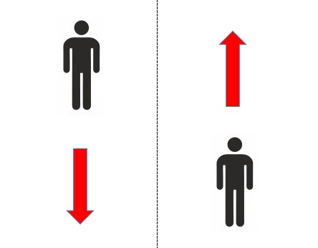 | 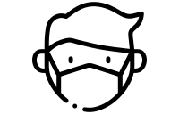  ZASŁOŃ USTA I NOS
UWAGA!  OBOWIĄZUJE RUCH PRAWOSTRONNY | 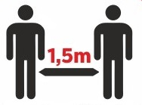  ZACHOWAJ BEZPIECZNY ODSTĘP

